1. **Détection d’objets :**

Depuis longtemps, l'un des problèmes courant et difficile de la vision par ordinateur, la détection d'objet. Qui est un domaine de recherche très vaste et reste toujours en développement et en progression grâce à la présence de deep learning et l’utilisation des réseaux de nuerons convolution.

La détection d’objet est une méthode base sur l’apprentissage profond **(Deep Learning)** vise à déterminer s’il existe des instance d’un objet d’une catégories donnée (telles que : des humains, animaux, voitures, arbres ………) dans une image. La détection d’objets s’appuie sur deux étapes intermédiaires : la **localisation d’objets** et **la classification d’image**.

Pour avoir une bonne méthode de détection d’objets, il est nécessaire d’avoir un algorithme solide de détection de régions et un bon algorithme de classification d’images, Cette méthode qui utilise le **DL** sert à résoudre des taches complexe et de haut niveau de la vision tel que la segmentation, la poursuite des objets, la détection des évènements, reconnaissance des activités, compréhension des scène, image captioning ….

On peut classer la détection d’objet en deux type : la détection d'instances spécifiques et détection d’une catégorie. Le premier type consiste à détecter un objet spécifique (par exemple : visage de Bill Gates, le monument Makam E'chahid, les cartoons tom and Jerry …). Par contre le but de l’autre type est de détecter une instance d’une catégorie d’objet prédéfinies (comme un humain ou une voiture ou chat …).

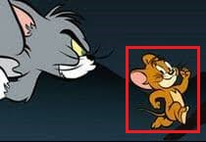

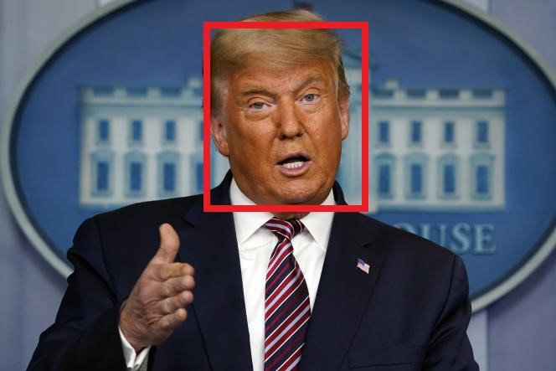

**Instance d’objet spécifique**

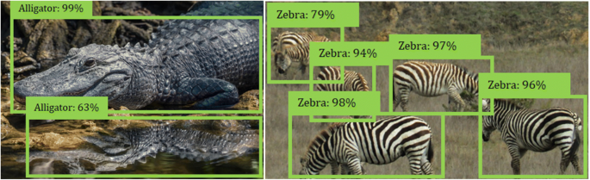

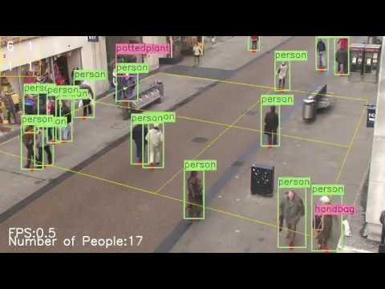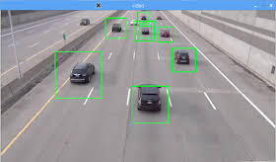

**Détection d’une catégorie**

* 1. **La localisation d’objets:**

La première étape de détection d’objet consiste à trouver la position d’un ou plusieurs objets dans une image et de dessiner leurs contours. Donc on génère des valeurs contenues qui constituent les cordonnées et les dimensions du cadre qui inclure l’objet unique détecté dans l’image.

* 1. **La classification d’image :**

C’est la méthode qui consiste à prédire et attribuer à chaque instance une étiquette de classe correspondante. Classer les images en fonction des données qui sont des images d’entrée (images : inputs) avec leurs classes respectivement (objets visée : outputs). Il extrait toutes les **features** (caractéristiques) des images pour les utiliser lors de la prédiction. Pour les chiffres manuscrits, nous pourrions avoir dix classes, correspondant aux chiffres de 0 à 9.

La forme la plus simple de classification est lorsqu'il n'y a que deux classes, un problème que nous appelons classification binaire (binary classification). Par exemple, notre ensemble de données pourrait être constitué d'images d'animaux et de nos étiquettes pourrait être les classes {chat, chien}. Lorsque nous avons plus de deux classes possibles, nous appelons le problème de classification multiclasse (multiclass classification). Les exemples courants incluent la reconnaissance de caractères manuscrits {0, 1, 2, ... 9, a, b, c, ...}.

There are three steps to creating large-scale annotated datasets:

determining the set of target object categories,

collecting a diverse set of candidate images to represent the selected categories on the Internet,

and annotating the collected images